ZONA 055
PRIMARIA FEDERAL “GRAL. FRANCISCO VILLA”
CLAVE 10DPR0534P

ESTRATEGIA SOCIOEMOCIONAL
NOMBRE DEL DOCENTE: Juan Natalio Ramírez Zavala | GRADO: 1º | SECCIÓN: “A”

Promover la cultura de paz en y desde nuestra escuela
Fichero de actividades didácticas
PROGRAMA NACIONAL DE CONVIVENCIA ESCOLAR

ESTRATEGIA | DESTINATARIOS | TIEMPO ESTIMADO | FICHA
Expresando tus emociones | Alumnado de educación primaria | 30 a 40 minutos | 6
PROPÓSITO | RECURSOS | VARIANTES  Con los alumnos, entre maestros y con las familias.
Que las niñas y los niños:  - Identifiquen y reconozcan sus emociones con el uso de la mímica. | - Tarjetas con emociones escritas en ellas. Una tarjeta por emoción. | - Las y los alumnos deberán expresar por lo menos 3 emociones que sienten al estar trabajando a distancia, las cuales deberán ser representadas por medio de un dibujo y ser escritas.

FECHA DE APLICACIÓN
Semana del 22 al 26 de febrero de 2021
EVIDENCIA FOTOGRÁFICA
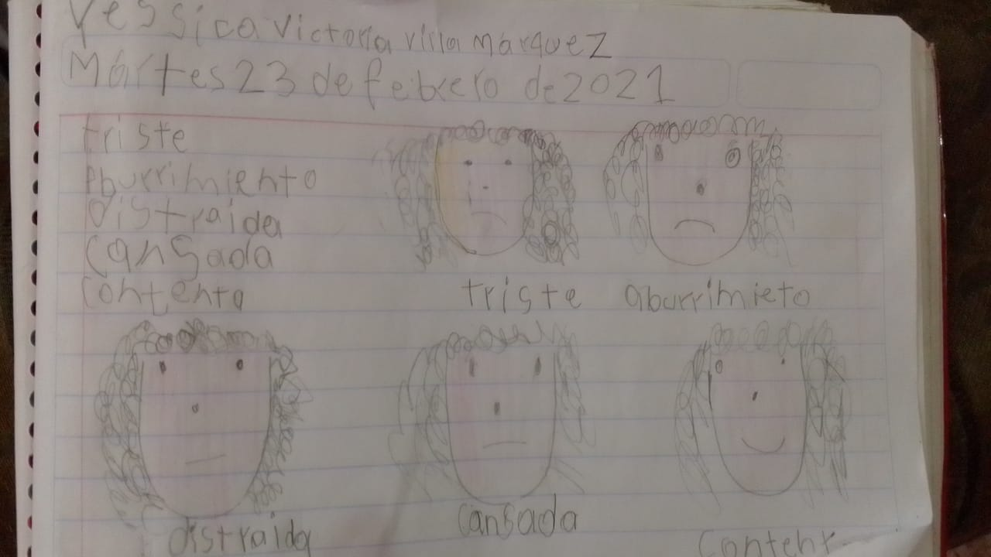

ESTRATEGIA | DESTINATARIOS | TIEMPO ESTIMADO | FICHA
Mi estrella | Alumnado de educación primaria | 40 a 50 minutos | 7
PROPÓSITO | RECURSOS | VARIANTES  Con los alumnos, entre maestros y con las familias.
Que las niñas y los niños:  - Fortalezcan su autoestima por medio de la opinión positiva hacia los demás, para valorar sus cualidades. | - Lápices y/o colores, tijeras.  - Dos hojas blancas por alumno.  - Una cinta adhesiva por grupo. | - Las y los alumnos se reúnen con sus familias para tener una conversación acerca de las cualidades que tienen. Después deberán de plasmarse en el cuaderno o en una hoja de máquina las más sobresalientes.

FECHA DE APLICACIÓN
Semana del 01 al 05 de marzo 2021
EVIDENCIA FOTOGRÁFICA
Nota: miércoles 03 de marzo
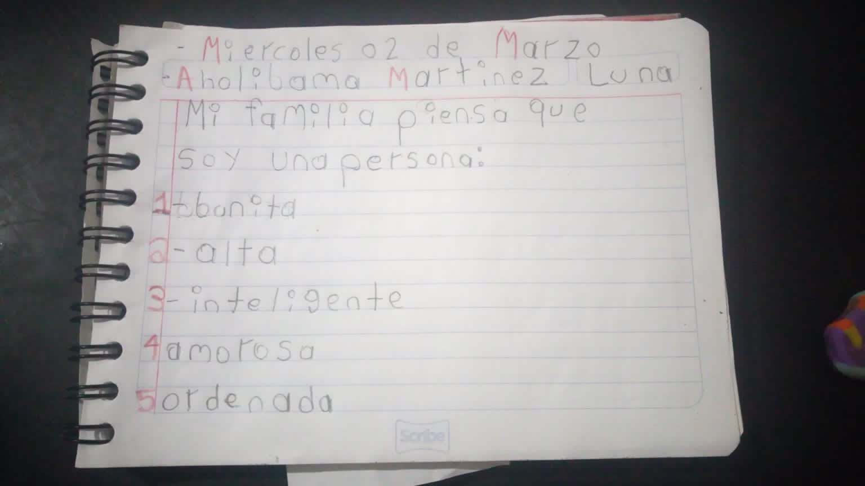

ESTRATEGIA | DESTINATARIOS | TIEMPO ESTIMADO | FICHA
El intercambio de siluetas | Alumnado de educación primaria | 30 a 40 minutos | 8
PROPÓSITO | RECURSOS | VARIANTES  Con los alumnos, entre maestros y con las familias.
Que las niñas y los niños:  - Conozcan el concepto de empatía y su importancia para el cuidado de sí mismos y del otro. | - Patio escolar  - Gises de colores | - Las y los alumnos recuerdan una experiencia, anécdota o día especial que pasaron con su familia. Después lo ejemplifican por medio de un dibujo en su cuaderno o en una hoja de máquina.

FECHA DE APLICACIÓN
Semana del 08 al 11 de marzo de 2021
EVIDENCIA FOTOGRÁFICA
Nota: se entregó un viernes 12 de marzo día de Descarga administrativa.
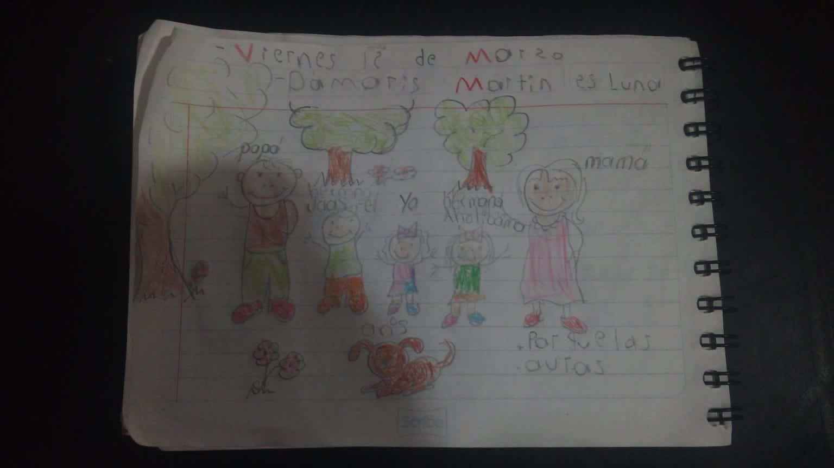

ESTRATEGIA | DESTINATARIOS | TIEMPO ESTIMADO | FICHA
Un viaje por sí mismo | Alumnado de educación primaria | 30 a 40 minutos | 9
PROPÓSITO | RECURSOS | VARIANTES  Con los alumnos, entre maestros y con las familias.
Que las niñas y los niños:  - Reconozcan la forma de expresar sus emociones, sus características, por medio de la auto reflexión y de los comentarios de personas cercanas a ellas y ellos. | - Hojas blancas | - Las y los alumnos con ayuda de sus familias auto reflexionan acerca de su físico destacando los principales cambios en su desarrollo.

FECHA DE APLICACIÓN
Semana del 16 al 19 de marzo de 2021
EVIDENCIA FOTOGRÁFICA
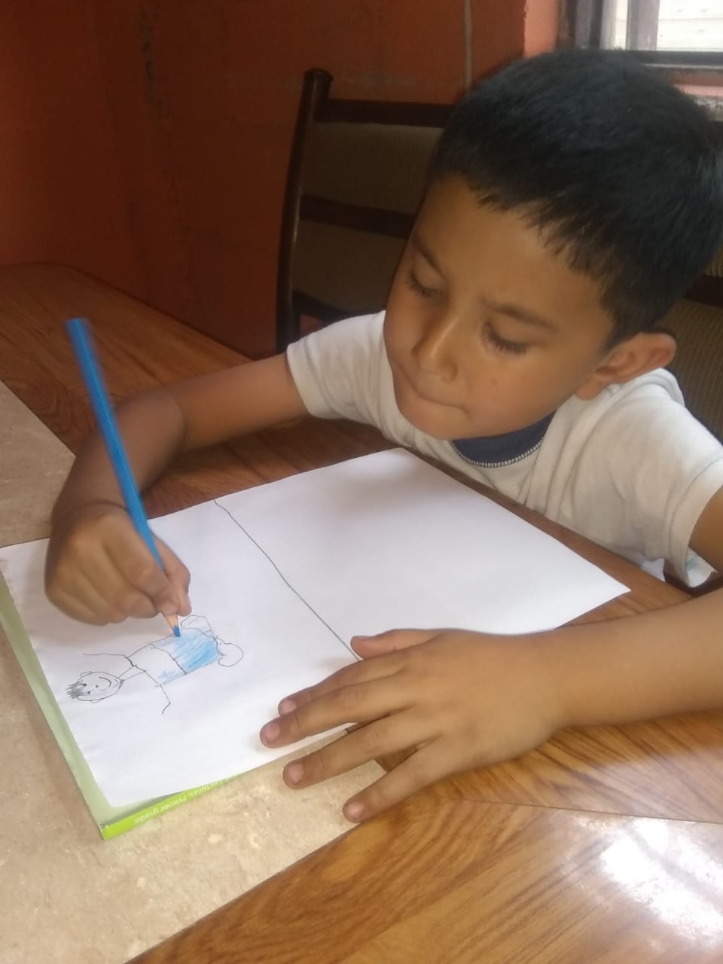

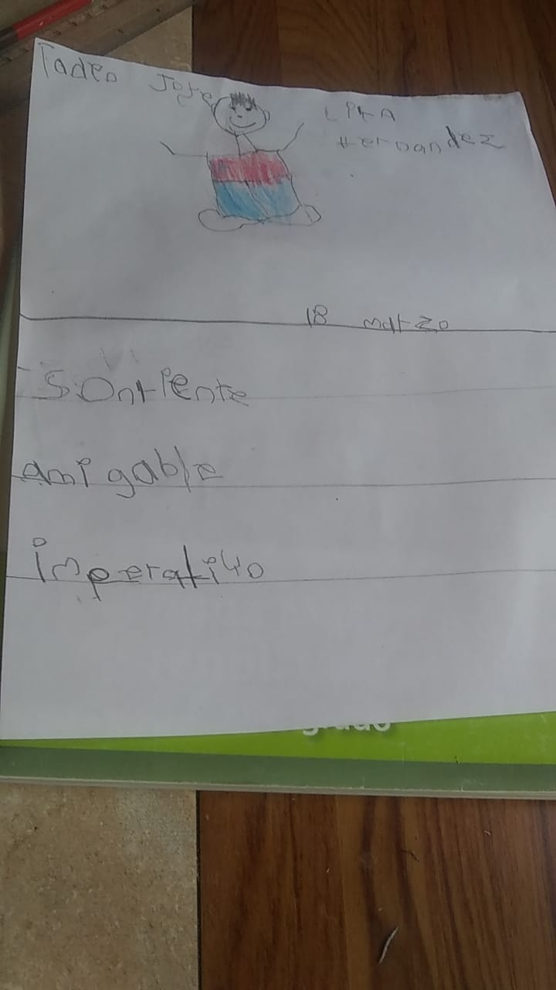

ESTRATEGIA | DESTINATARIOS | TIEMPO ESTIMADO | FICHA
El árbol de  mis cualidades y logros | Alumnado de educación primaria | 45 a 50 minutos | 10
PROPÓSITO | RECURSOS | VARIANTES  Con los alumnos, entre maestros y con las familias.
Que las niñas y los niños:  - Reflexionen sobre sus cualidades y valoren cómo influyen para conseguir sus logros. | - Pizarrón u hojas de rotafolio, gises o marcadores, cinta adhesiva y hojas blancas. | - Las y los alumnos con ayuda de sus papás, reflexionan acerca de las cualidades que a su consideración deseen mejorar. Después deberán dibujar un árbol. En las raíces se deberán señalar dichas cualidades, en el tronco las acciones que crean necesarias para mejorar y en las hojas los beneficios que obtendrán de ellas a corto o largo plazo.

FECHA DE APLICACIÓN
Semana del 22 al 26 de marzo de 2021
EVIDENCIA FOTOGRÁFICA
